**107年國中教育會考數學科非選擇題樣卷說明**

**一、第1題試題內容、評分指引、樣卷說明**

＜試題內容＞

一個箱子內有顆相同的球，將顆球分別標示號碼、、、，今翔翔以每次從箱子內取一顆球且取後放回的方式抽取，並預計取球次，現已取了次，取出的結果如表(二)所列：

表(二)

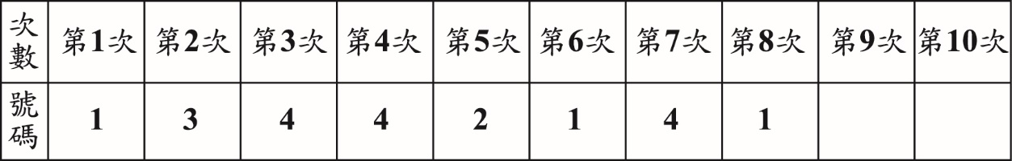

若每次取球時，任一顆球被取到的機會皆相等，且取出的號碼即為得分，請回答下列問題：

1. 請求出第次至第次得分的平均數。
2. 承(1)，翔翔打算依計畫繼續從箱子取球次，請判斷是否可能發生「這次得分的平均數不小於，且不大於」的情形？若有可能，請計算出發生此情形的機率，並完整寫出你的解題過程；若不可能，請完整說明你的理由。

**※請將你的作答反應書寫在答案卷上相應的欄位內，切勿寫出欄位外。**

＜評分指引＞依據評分規準，此題評分指引如下：

|  |  |
| --- | --- |
| 分數 | 評分指引 |
| 3 | 1. 正確寫出前8次取球得分的平均數，以樹狀圖或其他適當的方式顯示「最後2次取球」共有16種可能情形及「10次得分平均數不小於2.2且不大於2.4」共有6種可能情形，並正確得出所求的機率。 |
| 2 | 1. 正確寫出前8次取球得分的平均數，以樹狀圖或其他適當方式針對「10次得分平均數為2.2、2.3、2.4」各至少寫出一種可能取球情形，表達合理，但未得出正確機率。 2. 正確寫出前8次取球得分的平均數，並正確寫出所求機率為或，但未顯示得出這些數值之部分步驟間的合理性。 3. 在「計算前8次取球得分的平均數」或「求出10次得分平均數不小於2.2且不大於2.4的所有可能情形個數」或「計算機率」時出現計算錯誤，但表達合理且大致完整。 4. 以樹狀圖或其他適當的方式顯示「最後2次取球」共有16種可能情形及「10次得分平均數不小於2.2且不大於2.4」共有6種可能情形，並正確得出所求的機率，但未正確寫出前8次取球得分的平均數。 |
| 1 | 1. 能根據題意合理轉化解題要素，但未達2分標準。 |
| 0 | 1. 只有答案或與題目無關。 2. 策略模糊不清或錯誤。 |

＜樣卷說明＞

|  |  |  |
| --- | --- | --- |
| 序號 | 3分樣卷一 |  |
| 分數 | 3 |
| 指引 | 1 |
| 樣卷說明 | |
| 正確寫出前8次得分的平均數，再以樹狀圖顯示所有16種取球情形與符合條件的6組得分組合，並正確得出所求的機率。 | |

|  |  |  |
| --- | --- | --- |
| 序號 | 3分樣卷二 |  |
| 分數 | 3 |
| 指引 | 1 |
| 樣卷說明 | |
| 正確寫出前8次得分的平均數，再以「」顯示共有16種取球情形，另以數對方式呈現符合條件的6組得分組合，並正確得出所求的機率。 | |

|  |  |  |
| --- | --- | --- |
| 序號 | 2分樣卷一 |  |
| 分數 | 2 |
| 指引 | 1 |
| 樣卷說明 | |
| 正確寫出前8次得分的平均數，以數對方式呈現符合條件的6組得分組合，但未得出正確機率。 | |

|  |  |  |
| --- | --- | --- |
| 序號 | 2分樣卷二 |  |
| 分數 | 2 |
| 指引 | 2 |
| 樣卷說明 | |
| 正確寫出前8次得分的平均數，並正確寫出所求機率，但未顯示得出此機率之步驟間的合理性。 | |

|  |  |  |
| --- | --- | --- |
| 序號 | 2分樣卷三 |  |
| 分數 | 2 |
| 指引 | 3 |
| 樣卷說明 | |
| 正確寫出前8次得分的平均數，於檢驗得分組合時出現計算錯誤，但根據此錯誤得出機率，表達合理且大致完整。 | |

|  |  |  |
| --- | --- | --- |
| 序號 | 2分樣卷四 |  |
| 分數 | 2 |
| 指引 | 4 |
| 樣卷說明 | |
| 列出符合條件的6組得分組合，並正確得出所求的機率，但未正確寫出前8次得分的平均數。 | |

|  |  |  |
| --- | --- | --- |
| 序號 | 1分樣卷一 |  |
| 分數 | 1 |
| 指引 | 1 |
| 樣卷說明 | |
| 正確顯示符合條件的6組得分組合，但未達2分標準。 | |

|  |  |  |
| --- | --- | --- |
| 序號 | 1分樣卷二 |  |
| 分數 | 1 |
| 指引 | 1 |
| 樣卷說明 | |
| 正確寫出前8次得分的平均數，但未達2分標準。 | |

|  |  |  |
| --- | --- | --- |
| 序號 | 0分樣卷一 |  |
| 分數 | 0 |
| 指引 | 2 |
| 樣卷說明 | |
| 策略模糊不清。 | |

**二、第2題試題內容、評分指引、樣卷說明**

＜試題內容＞

嘉嘉參加機器人設計活動，需操控機器人在的方格棋盤上從點行走至點，且每個小方格皆為正方形。主辦單位規定了三條行走路徑、、，其行經位置如圖(十六)與表(三)所示：

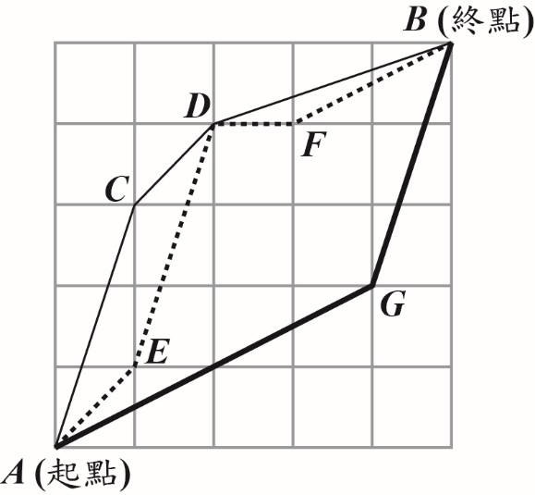

圖(十六)

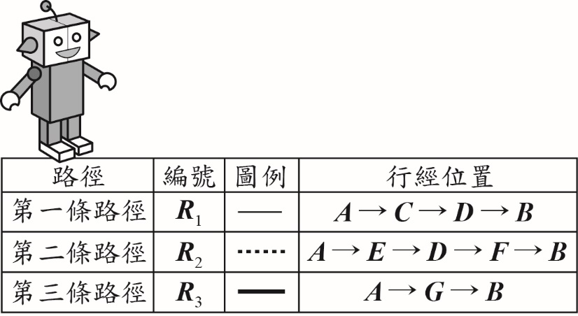

表(三)

已知、、、、、、七點皆落在格線的交點上，且兩點之間的路徑皆為直線，在無法使用任何工具測量的條件下，請判斷、、這三條路徑中，最長與最短的路徑分別為何？請寫出你的答案，並完整說明理由。

**※請將你的作答反應書寫在答案卷上相應的欄位內，切勿寫出欄位外。**

＜評分指引＞依據評分規準，此題評分指引如下：

|  |  |
| --- | --- |
| 分數 | 評分指引 |
| 3 | 1. 正確呈現三條路徑的長度，以平方展開根號的方式正確推論三條路徑的長度關係，表達合理、完整，並正確判斷最長與最短路徑。 2. 正確呈現三條路徑的長度，以適當的近似值比較三條路徑的長度，並正確判斷最長與最短路徑。 3. 以三角形邊長關係的性質，完整推論並正確判斷最長與最短路徑。 |
| 2 | 1. 正確呈現三條路徑的長度，以平方展開根號的方式或適當的估算方式，正確推論或判斷至少兩條路徑的長度關係，但未顯示部分步驟間的合理性或出現計算錯誤。 2. 呈現三條路徑長度時出現一項錯誤，以該錯誤為前提，用平方展開根號的方式或適當的估算方式，合理推論並判斷最長與最短路徑。 3. 以三角形邊長關係的性質，推論並正確判斷最長與最短路徑，表達合理，大致完整，但過程中缺乏判斷路徑長短所需之部分條件或理由。 |
| 1 | 未達2分標準，但   1. 正確寫出路徑中部分含根號的線段長。 2. 正確比較不同路徑中部分線段之大小關係。 3. 正確判斷最長及最短的路徑，但提供之理由出現錯誤引用。 |
| 0 | 1. 只有答案或與題目無關。 2. 策略模糊不清或錯誤。 |

＜樣卷說明＞

|  |  |  |
| --- | --- | --- |
| 序號 | 3分樣卷一 |  |
| 分數 | 3 |
| 指引 | 1 |
| 樣卷說明 | |
| 正確呈現三條路徑的長度，以平方展開根號的方式正確推論三條路徑的長度關係，表達合理、完整，並正確判斷最長與最短路徑。 | |

|  |  |  |
| --- | --- | --- |
| 序號 | 3分樣卷二 |  |
| 分數 | 3 |
| 指引 | 2 |
| 樣卷說明 | |
| 正確呈現三條路徑的長度，以適當的近似值比較三條路徑的長度，並正確判斷最長與最短路徑。 | |
| 序號 | 3分樣卷三 |  |
| 分數 | 3 |
| 指引 | 3 |
| 樣卷說明 | |
| 以三角形邊長關係的性質，完整推論並正確判斷最長與最短路徑。 | |

|  |  |  |
| --- | --- | --- |
| 序號 | 2分樣卷一 |  |
| 分數 | 2 |
| 指引 | 1 |
| 樣卷說明 | |
| 正確呈現三條路徑的長度，以平方展開根號的方式，正確推論兩條路徑的長度關係，但出現計算錯誤。 | |

|  |  |  |
| --- | --- | --- |
| 序號 | 2分樣卷二 |  |
| 分數 | 2 |
| 指引 | 2 |
| 樣卷說明 | |
| 呈現三條路徑長度時出現一項錯誤，以該錯誤為前提，用平方展開根號的方式，合理推論並判斷最長與最短路徑。 | |

|  |  |  |
| --- | --- | --- |
| 序號 | 2分樣卷三 |  |
| 分數 | 2 |
| 指引 | 3 |
| 樣卷說明 | |
| 以三角形邊長關係的性質，推論並正確判斷最長與最短路徑，過程中缺乏判斷路徑、長短所需之理由，但表達合理，大致完整。 | |

|  |  |  |
| --- | --- | --- |
| 序號 | 1分樣卷一 |  |
| 分數 | 1 |
| 指引 | 1 |
| 樣卷說明 | |
| 正確寫出路徑中部分含根號的線段長，但未達2分標準。 | |

|  |  |  |
| --- | --- | --- |
| 序號 | 1分樣卷二 |  |
| 分數 | 1 |
| 指引 | 2 |
| 樣卷說明 | |
| 正確比較不同路徑中部分線段之大小關係，但未達2分標準。 | |

|  |  |  |
| --- | --- | --- |
| 序號 | 0分樣卷一 |  |
| 分數 | 0 |
| 指引 | 1 |
| 樣卷說明 | |
| 只有答案。 | |

|  |  |  |
| --- | --- | --- |
| 序號 | 0分樣卷二 |  |
| 分數 | 0 |
| 指引 | 2 |
| 樣卷說明 | |
| 策略模糊不清或錯誤。 | |